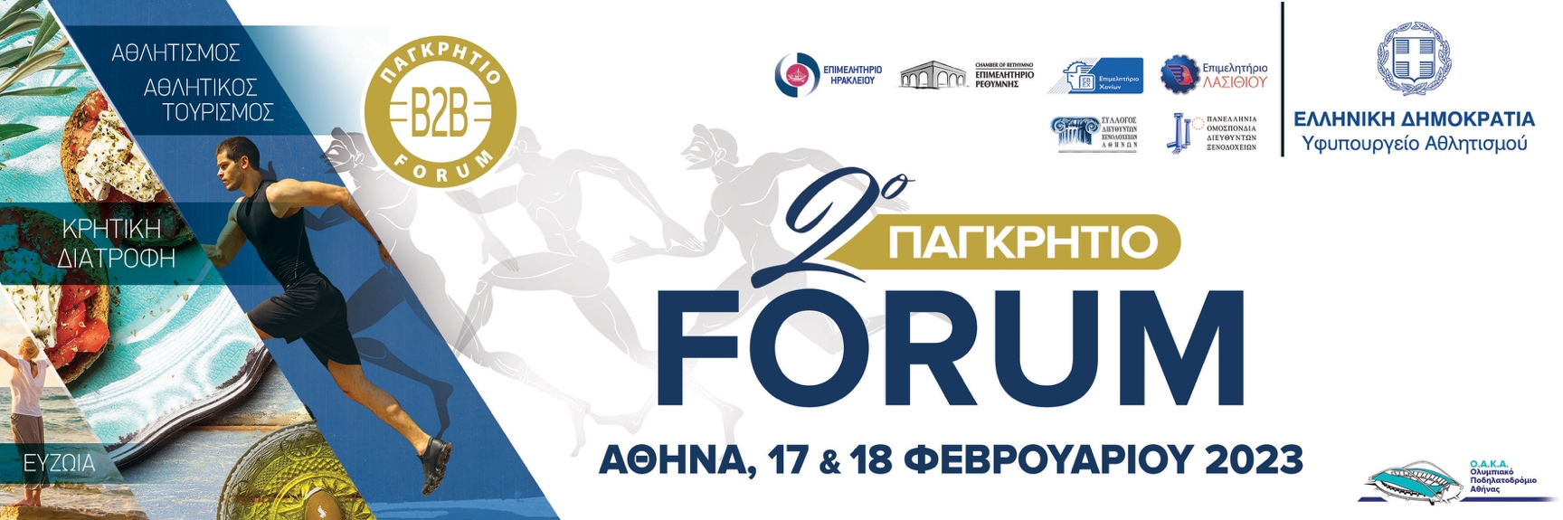

2o ΠΑΓΚΡΗΤΙΟ FORUM - ΑΘΗΝΑ
Προώθησης των Κρητικών Προϊόντων
στα Ελληνικά Ξενοδοχεία & τα Δίκτυα Διανομής– SUPER MARKET
Ολυμπιακό Κέντρο Αθηνών (OAKA) - 17 & 18 ΦΕΒΡΟΥΑΡΙΟΥ 2023

ΔΩΡΕΑΝ συμμετοχή έως 16/01/2023
ΠΡΟΣKΛΗΣΗ
Παραγωγοί - Μεταποιητές Αγροτικών Προϊόντων

Αξιότιμες κυρίες/ Αξιότιμοι κύριοι,

Μετά την επιτυχία του 1^{ου} ΠΑΓΚΡΗΡΙΟΥ FORUM στην Αθήνα τον περασμένο Μάιο, σας προσκαλούμε να λάβετε μέρος στις ΔΩΡΕΑΝ επιχειρηματικές συναντήσεις που θα πραγματοποιηθούν 17 & 18 Φεβρουαρίου 2023 στο Ολυμπιακό Κέντρο Αθηνών, στο πλαίσιο του 2^{ου} ΠΑΓΚΡΗΤΙΟΥ FORUM – ΑΘΗΝΑ.

Συμμετέχοντας στη διοργάνωση έχετε τη μοναδική ευκαιρία:

- Να συναντηθείτε με εκπροσώπους Ξενοδοχείων, Super Market, Delicatessen,
Εστιατορίων και Δικτύων Διανομής Τροφίμων από όλη τη χώρα
- Να συζητήσετε μαζί τους για τη δυνατότητα απευθείας συνεργασίας
- Να γνωρίσετε σε νέους, πιθανούς αγοραστές τα προϊόντα σας

Το ΠΑΓΚΡΗΤΙΟ FORUM - ΑΘΗΝΑ περιλαμβάνει προκαθορισμένες ΔΩΡΕΑΝ ημίωρες συναντήσεις (Β2Β) μεταξύ των δύο πλευρών, σε ειδικά διαμορφωμένους χώρους, καθώς και παράλληλες δράσεις για γνωριμία με τα κρητικά προϊόντα.

Το κορυφαίο επιχειρηματικό γεγονός διοργανώνει το Υφυπουργείο Αθλητισμού σε συνεργασία με τα τέσσερα Επιμελητήρια της Κρήτης και πραγματοποιείται με την υποστήριξη της Πανελλήνιας Ομοσπονδίας Διευθυντών Ξενοδοχείων, υπό την αιγίδα της Κεντρικής Ένωσης Επιμελητηρίων (ΚΕΕΕ) και της Περιφέρειας Κρήτης.

Στόχος των διοργανωτών είναι η διασύνδεση της Κρητικής διατροφής με την ευζωία, τον αθλητισμό και τον αθλητικό Τουρισμό.

ΔΗΛΩΣΤΕ ΣΥΜΜΕΤΟΧΗ
Η συμμετοχή είναι ΔΩΡΕΑΝ, αλλά απαιτείται η συμπλήρωση σχετικής αίτησης στον σύνδεσμο: https://aitiseis.ebeh.gr/pagkritio-athina-2023 μέχρι τη Δευτέρα 16 Ιανουαρίου 2023 ή εναλλακτικά στο Επιμελητήριο της Περιφερειακής Ενότητας στην οποία ανήκουν, ως εξής:

Επιμελητήριο Λασιθίου:
Υπεύθυνη αιτήσεων κα Μαρία Δαγαλάκη τηλ: 2841022231 εσωτ. 1 e-mail: mdagalaki@epimlas.gr

Οργανωτικά υπεύθυνη Επιμελητηρίου Λασιθίου :κα Ειρήνη Γκερεδάκη manager@epimlas.gr

Για περισσότερες πληροφορίες οι ενδιαφερόμενοι μπορούν να απευθύνονται στην
Υπεύθυνη του 2ο ΠΑΓΚΡΗΤΙΟ FORUM-ΑΘΗΝΑ κα Λένα Στεφανουδάκη τηλ: 2810 247034, stefanoudaki@ebeh.gr

ΙΣΤΟΡΙΚΟ ΣΗΜΕΙΩΜΑ

ΚΡΗΤΗ
- Το ΠΑΓΚΡΗΤΙΟ FORUM ΠΡΟΩΘΗΣΗΣ ΚΡΗΤΙΚΩΝ ΠΡΟΪΟΝΤΩΝ ΣΤΑ ΞΕΝΟΔΟΧΕΙΑ ΚΑΙ ΤΑ ΔΙΚΤΥΑ ΔΙΑΝΟΜΗΣ - SUPER MARKET διοργάνωσε για πρώτη φορά το 2012 το Επιμελητήριο Ηρακλείου, σε μια προσπάθεια γνωριμίας και συνεργασίας παραγωγών και ξενοδόχων της Κρήτης.
- Από την πρώτη χρονιά η αποδοχή του εγχειρήματος ήταν μεγάλη με αποτέλεσμα ν’ αποκτήσει γρήγορα Παγκρήτιο χαρακτήρα, με τη συμμετοχή παραγωγών & επιχειρήσεων απ’ όλη την Κρήτη και να εξελιχθεί σταδιακά σε πραγματική ευκαιρία διασύνδεσης του Πρωτογενούς με τον Τριτογενή τομέα της τοπικής οικονομία.
- Έδωσε τη δυνατότητα στους ξενοδόχους της Κρήτης να προμηθευτούν, χωρίς μεσάζοντες, τα αγροτικά προϊόντα που χρειάζονται κατά την τουριστική περίοδο και στους παραγωγούς της Κρήτης ν’ αποκτήσουν σταθερές συνεργασίες.
- Πρόκειται για έναν θεσμό μοναδικό για τα ελληνικά δεδομένα, για τον οποίο το Επιμελητήριο Ηρακλείου απέσπασε στην Μπρατισλάβα της Σλοβακίας το ευρωπαϊκό βραβείο στην κατηγορία «Special Μentions and Grand Jury Prize» 2017.
- Από το 2017 συμμετέχουν ως συν-διοργανωτές και τα άλλα τρία Επιμελητήρια της Κρήτης.

ΑΘΗΝΑ
- Το 1ο ΠΑΓΚΡΗΤΙΟ FORUM - ΑΘΗΝΑ διεξήχθη 28 & 29 Μάϊου 2022, στο Ολυμπιακό Κέντρο της Αθήνας – Ποδηλατοδρόμιο (ΟΑΚΑ) υπό την αιγίδα και την στήριξη του Υπουργείου Αθλητισμού
- Πραγματοποιήθηκαν περισσότερες από 12.000 επιχειρηματικές συναντήσεις (Β2Β), γεγονός που αποδεικνύει για άλλη μια φορά την επιτυχία του θεσμού.
- Στις συναντήσεις συμμετείχαν 118 παραγωγοί και μεταποιητές αγροτικών προϊόντων από την Κρήτη και 112 εκπρόσωποι Ξενοδοχείων, Super Market, Delicatessen, Εστιατορίων και Δικτύων Διανομής Τροφίμων από όλη τη χώρα.

